Årets Stöttare 2012!

Årets Stöttare 2012 går till Sara Dahlin och Johanna Lauri, författarna till boken Det löser sig jämt!

Boken Det löser sig jämt – en bok om föräldraledighet och jämställdhet i vardagen är publicerad av FOFF Stockholm, och bygger på intervjuer samt en enkätundersökning och tar sin utgångspunkt i delad föräldraledighet. Föräldraförsäkringen ses ofta som en rättighet där barnets bästa betonas och där familjer ofta gör traditionella val med ojämställda konsekvenser som följd. Nackdelarna med en ojämn fördelning av föräldraledighet är många, det skapar ojämlika villkor både i hemmet och på arbetsmarknaden, vilket framför allt missgynnar kvinnor.

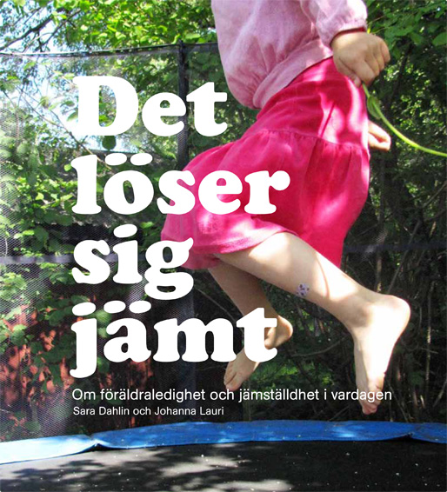
I boken presenteras en mängd tips och lösningar för föräldraledighet, arbetsliv, ekonomi, hushållsarbete och fritid. Hur kan föräldraledigheten delas om man samtidigt vill fortsätta amma? Vem skyndar från jobbet när förskolan ringer? Hur kan ansvaret för barnens fritidsaktiviteter fördelas på bästa sätt? Tanken är att inspirera familjer till mer jämställda val och att visa att det alltid finns möjlighet till jämställda lösningar, men att lösningarna kan se ut på många olika sätt.

Priset går till Sara och Johanna för att de på ett innovativt och positivt sätt försökt konkretisera jämställdhet med praktiska exempel, där de hela tiden varit noga med att visa på alla olika former av familjekonstellationer. Författarna menar att de under bokens skapelseprocess blivit mer varse om hur olika familjekonstellationer kan påverka den konkreta vardagen och tycker att det är särskilt roligt att ha blivit så positivt uppmärksammade av en intresseorganisation för ensamföräldrar.

- Kul att just vi blev årets stöttare! Det känns extra roligt att få ett pris av Makalösa föräldrar eftersom syftet med boken Det löser sig jämt var att ge en bild av hur olika familjer gör jämställdhet i vardagen. Vår ambition var att lyfta fram tips och lösningar på hur jämställdhet görs bortom kärnfamiljsnormen. Vilka ojämställdhetsfällor familjer hamnar i och hur de löser dem hänger ofta ihop med familjekonstellation. Samtidigt kunde vi se att många tips och lösningar från separerade/ensamstående föräldrar också är relevanta för sammanboende föräldrar och vice versa. Vi har fått mycket positiv respons och att vi får det här priset känns jätteroligt och är ett kvitto på att vi åstadkommit något viktigt.

Årets Stöttare får under årsmötet i Stockholm 27-28 april ta emot priset; ett konstverk av Årets Konstnär Cecilia Meyer.

